晋综示人函〔2020〕15号
关于开展劳动用工备案工作的通知

各入区企业:
为规范劳动用工秩序，加强劳动用工管理，维护劳动者和用人单位的合法权益，根据《关于印发<山西省劳动用工备案办法>的通知（晋人社厅发〔2011〕130号）》的通知，现就做好劳动用工备案有关工作通知如下：
一、劳动用工备案适用范围
示范区范围内登记注册的各类企业、个体经济组织、民办非企业单位等组织（以下简称“用人单位”），依法招用劳动者形成劳动关系的，实行劳动用工备案。
二、劳动用工备案时间
劳动用工初次备案自2020年7月7日起至2020年8月7日止。
三、劳动用工备案方法
劳动用工备案实行网上填报，用人单位应指定专人负责，登录“山西转型综合改革示范区管理委员会”官网https://zgq.shanxi.gov.cn/办理相关业务。

四、劳动用工备案流程
1、登录“山西转型综合改革示范区管理委员会”官网https://zgq.shanxi.gov.cn/，点击“政务服务系统”。

↓
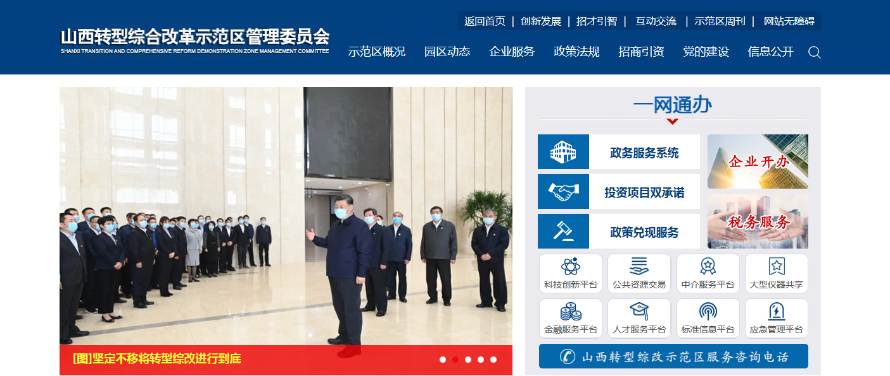
↓
2、点击“我要办”。
↓
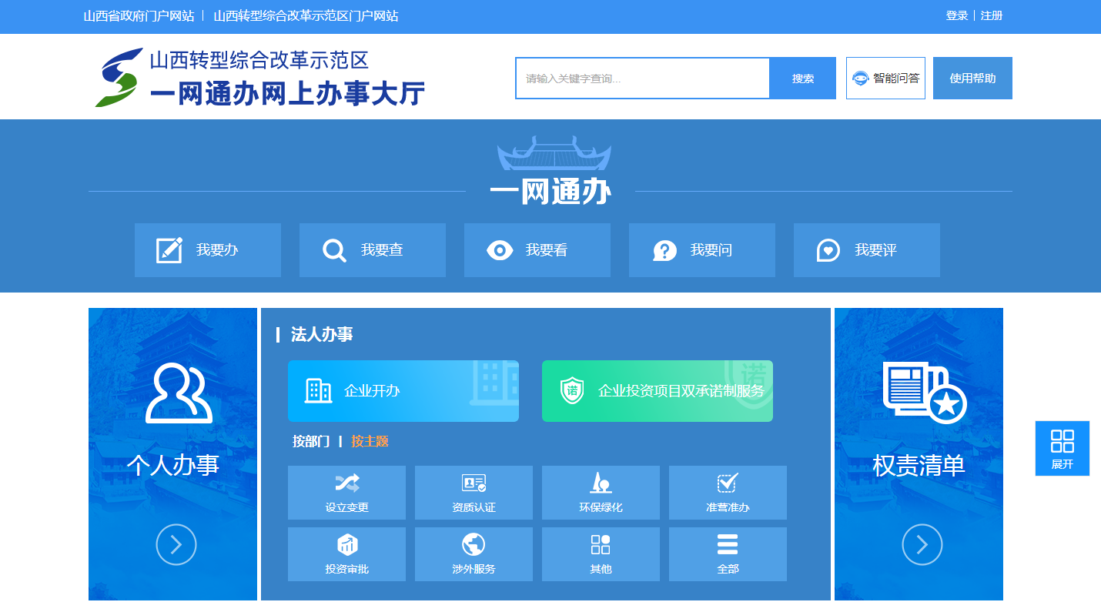
3、点击“按部门-人力资源部-劳动用工备案-在线申报”。
↓
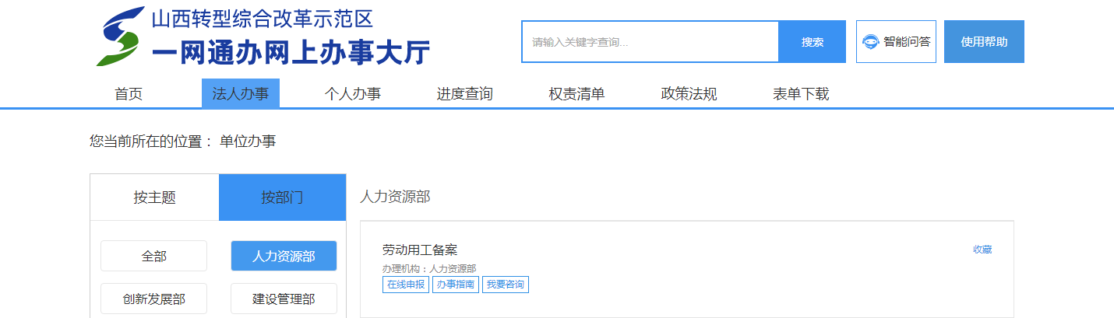
五、劳动用工初次备案所需资料
1、用人单位营业执照（复印件加盖公章，PDF格式扫描件）
2、劳动合同书样本（首页、骑缝页加盖公章，PDF格式扫描件）
3、《用人单位劳动用工基本情况备案表》（加盖公章，PDF格式扫描件）
4、《用人单位劳动关系人员基本情况备案表一》（加盖公章，PDF格式扫描件）
5、其他材料（劳务派遣等单位按照相关要求上传所需资料）
六、相关要求
1、用人单位完成初次备案后，每年初应当对本单位上年度的劳动用工变化情况特别是劳动合同签订、解除、终止和工资发放、社会保险等情况，进行统计汇总，更新相关资料，并于第二季度办理劳动用工情况年度更新备案。
2、用人单位新招职工、与职工续订劳动合同的或者与职工终止、解除劳动合同的；用人单位名称、法定代表人、经济类型、组织机构代码发生变更后的，按照《山西省劳动用工备案办法》的规定执行。
3、用人单位裁减人员二十人以上或裁减不足二十人但占企业职工总数百分之十以上的，严格按照《劳动合同法》第四十一条规定的程序执行，将有关经济性裁员方案等资料向区人力资源部报备后，可以裁减人员。
4、用人单位未按照本通知进行劳动用工备案的，由区综合执法队责令改正；拒不改正的按照《山西省劳动合同条例》第四十一条的规定予以处罚。

联系人：山西综改示范区管委会人力资源部 丁硕
联系电话：7560739

2020年7月7日

